##### 软件需求建模实验

1. 用例图：

初版：

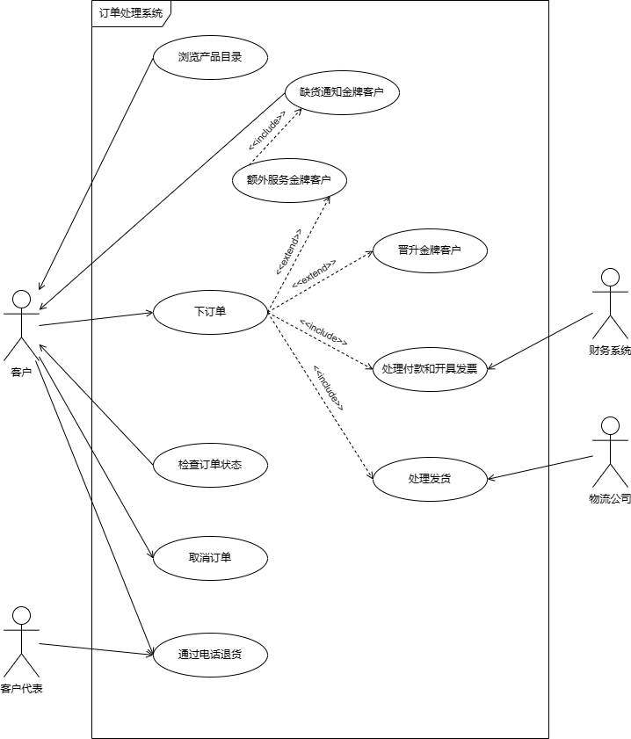

改版：

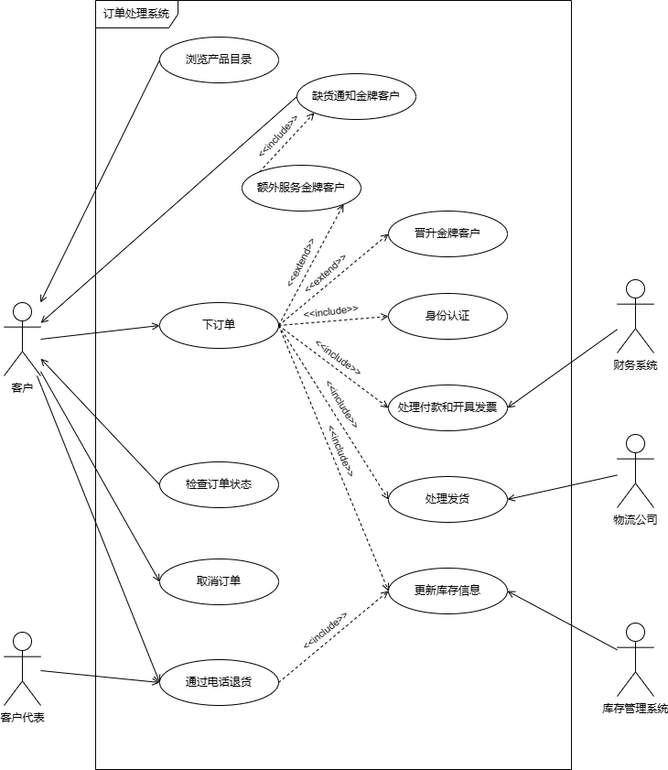

区别：添加了库存管理系统参与者，添加了更新库存信息用例。

AI对话记录：

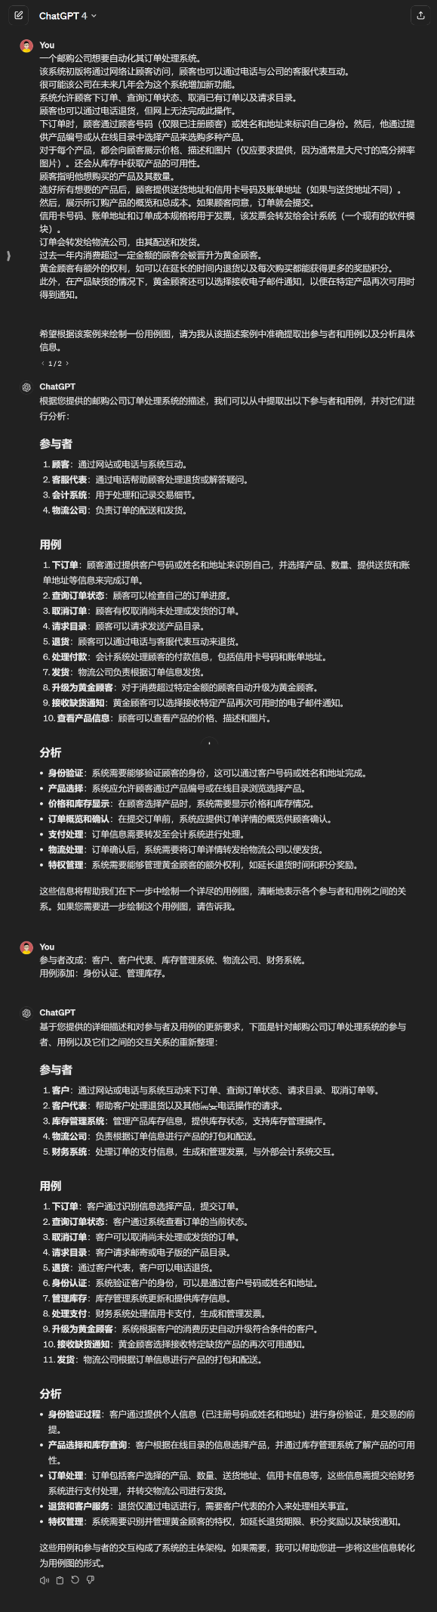

1. 类图：

初版：

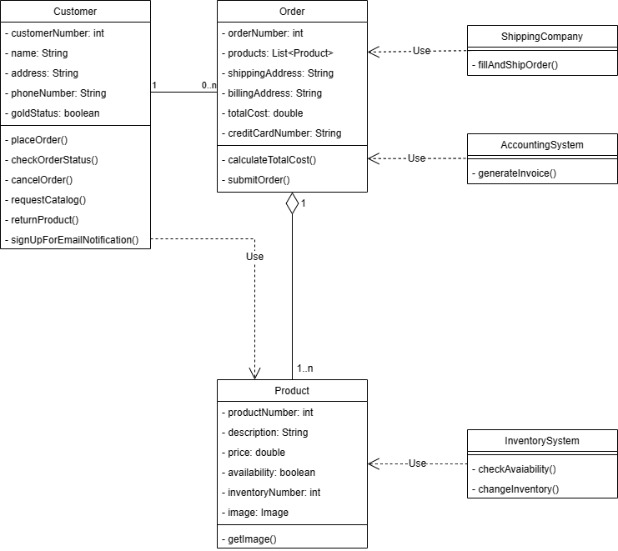

改版：

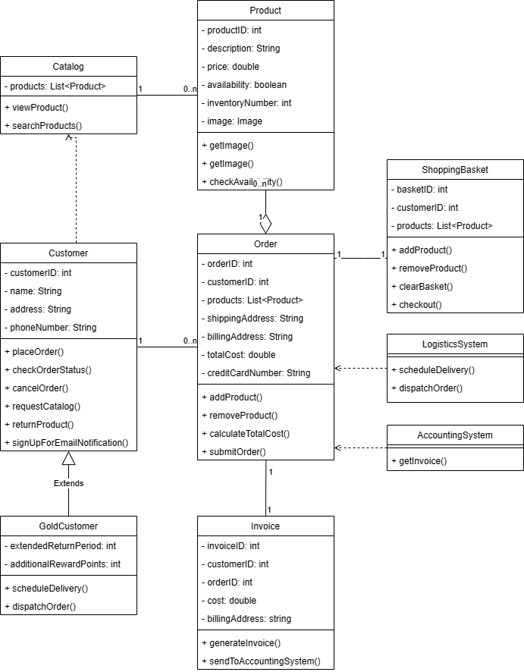

区别：添加了实体类Invoice，添加GoldCustomer继承Customer，删去ShippingCompany，整合LogisticsSystem，添加Catalog和ShoppingBasket

AI对话记录：

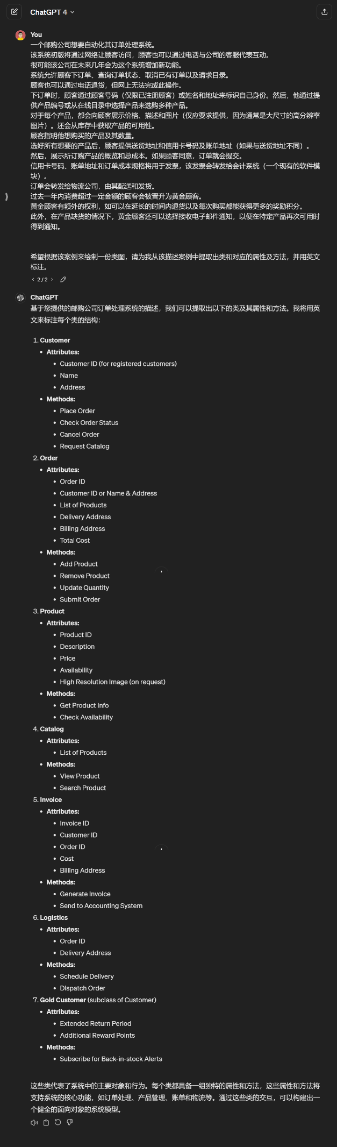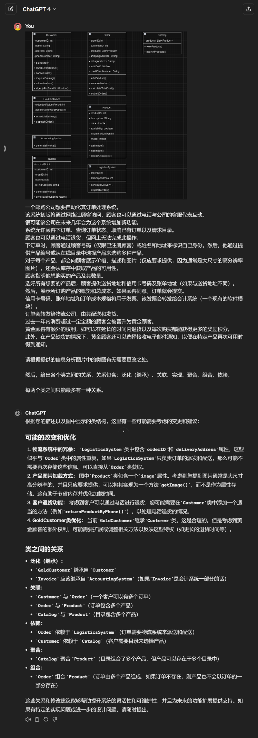

1. 顺序图：

初版：

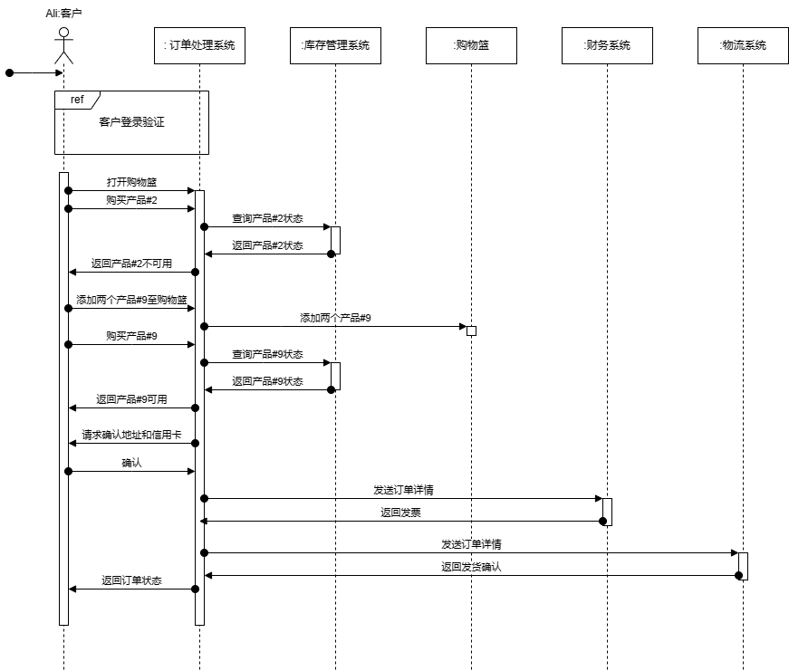

改版：由于AI没能正确分析顺序图，没有进一步改进。

AI对话记录：

